

Заявка для участия в отборе проектов «Родного города» в городе Рудный Республики Казахстан

Приобретение и установка детской игровой площадки по адресу: город Рудный, ул. Корчагина д.86

**Направление развития общественной инфраструктуры:** установка, ремонт и освещение спортивных (тренажерных площадок, футбольных, баскетбольных, волейбольных полей), детских игровых площадок на дворовых территориях и в местах общего пользования.

**Проектная команда:**

1. Бутакова Мадина Замировна
2. Бородин Антон Александрович
3. Бородина Олеся Геннадьевна

2024 г.

г. Рудный

В Экспертный совет

**Заявление о допуске проекта к голосованию**

**Наименование проекта Tugan qala (далее - проект):**

Приобретение и установка детской игровой площадки по адресу: город Рудный,

ул. Корчагина д. 86

Дворовая территория по ул. Корчагина д. 86

1. **Описание проекта:**
   1. Тип проекта: установка, ремонт и освещение детских игровых площадок на дворовых территориях и в местах общего пользования
   2. Описание проблемы, на решение которой направлен проект: В нашем дворе нет вообще ничего для детей, ни качелей, ни скамеек. Детям совершенно негде играть. По дороге, которая проходит через двор, целый день ездят машины, так что дети не могут даже на велосипеде покататься, опасаясь попасть под колеса. Думаем, что после установки детской площадки в нашем дворе ситуация кардинально изменится, и родители будут спокойны за своих детей, за их безопасность.
   3. Виды расходов по реализации проекта:

|  |  |  |  |
| --- | --- | --- | --- |
| №  п/п | Виды работ (услуг) | Полная стоимость (тенге) | Описание |
| 1 | Ремонтно-строительные работы  (в соответствии со сметой) | 1 538 474 | Расчистка территории, уборка мусора, выравнивание территории, установка игрового оборудования, бетонирование стоек |
| 2 | Приобретение материалов  (кроме тех, которые учтены в строке «ремонтно-строительные работы») | 1 486 280 | Песчано-гравийная смесь, песок крупнозернистый, щебень, асфальт. искусственный газон |
| 3 | Приобретение оборудования (кроме того, которое учтено в строке «ремонтно-строительные работы») | 8 042 480 | Игровой спортивный комплекс из 9 малых архитектурных форм: домик, песочница, скамейки, урна, качели, горка. |
| 4 | Приобретение услуг |  |  |
| 5 | Прочие расходы | 885 380 |  |
|  | **Итого** | **11 952 614** |  |

* 1. Ожидаемые результаты:

Новая детская игровая площадка в нашем дворе станет прекрасным местом для проведения досуга наших детей. Мы хотим, чтобы наши дети играли на виду и в безопасных условиях.

**Пользователи проекта:**

*Дети, подростки, проживающие в нашем и соседних домах.* Число прямых пользователей (человек): 200.

1. **Эксплуатация и содержание объекта общественной инфраструктуры, предусмотренного проектом на первый год:**

|  |  |  |  |  |
| --- | --- | --- | --- | --- |
| №  п/п | Расходы по эксплуатации и содержанию объекта общественной инфраструктуры, предусмотренного проектом | Бюджет акимата, тенге | Денежные средства организаций (физических лиц), тенге | Итого, тенге |
| 1 | Уборка и расчистка территории дворником | 60000 |  |  |
| 2 | Текущий косметический ремонт (покраска, проверка технического состояния) | 120000 |  |  |
| 3 |  |  |  |  |
| … |  |  |  |  |
|  | Всего | 180000 |  |  |

(описание необходимых расходов на эксплуатацию и содержание объекта общественной инфраструктуры, предусмотренного проектом, на следующий год после завершения проекта, с указанием источников предоставления необходимых ресурсов. Например, заработная плата, текущий ремонт, расходные материалы и т.д.)

1. **Планируемый срок реализации проекта: 30 дней**
2. **К заявлению прилагаются документы (копии документов, заверенные в установленном порядке, официальным должностным лицом или заявителем):**
3. Краткая аннотация проекта «Tugan qala» – на 1 л.
4. Фотографии и снимки места размещения объекта – на 2 л.
5. Технический проект – на 5 л.
6. Копии документов, заверенные представителем акимата района или другим уполномоченным в установленном порядке должностным лицом, подтверждающие право государственной собственности – на 1 л.
7. Документы, подтверждающие стоимость проекта – на 2 л.
8. Согласие с ограничением ответственности – на 1 л.
9. Эскизы (рисунки), характеризующие внешний вид и функциональность объекта – на 2 л.
10. Описание функциональности объекта, вариантов его использования – на 0 л.

(перечень документов, прилагаемых к заявлению с указанием числа листов)

Всего на 14 листах.

1. **Сведения о проектной команде:**

Бутакова Мадина Замировна

(Ф.И.О. полностью)

* 1. состав проектной команды:

*Бородин Антон Александрович*

*Бородина Олеся Геннадьевна*

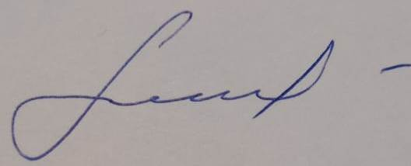

(подпись заявителя)

Контактный телефон: 8-775-356-47-45;

Эл. почта: madina.butakova@gmail.com;

Почтовый адрес: город Рудный, ул. Корчагина д.86, кв.1, индекс 111500.

Дата: 8 декабря 2024 года

Краткая аннотация о проекте для размещения   
на титульной странице для голосования   
на Портале проекта   
«Приобретение и установка детской игровой площадки

по адресу: город Рудный, ул. Корчагина д. 86»

Площадка, располагаемая в пределах дворовой территории по адресу ул. Корчагина д.86, сейчас никак полезно не используется. В то же время, детям из нашего и соседних домов

негде играть. Именно поэтому мы – активные жители дома, решили объединиться и

реализовать проект по установке детской площадки с целью создания современных условий для развития детей.

Для этого планируется закупить и установить оборудование, поставить скамейки.

Общая площадь размещения игрового спортивного оборудования 160 м 2 . Игровой комплекс состоит из 9 малых архитектурных форм. Ориентировочная стоимость Проекта 12 млн.тенге, а срок реализации 2 месяца.

В 2025 году мы хотим видеть многофункциональную и интересную площадку, которая будет центром притяжения в нашем дворе для малышей и детей младшего школьного возраста.

Фотографии и снимки места размещения объекта со спутника

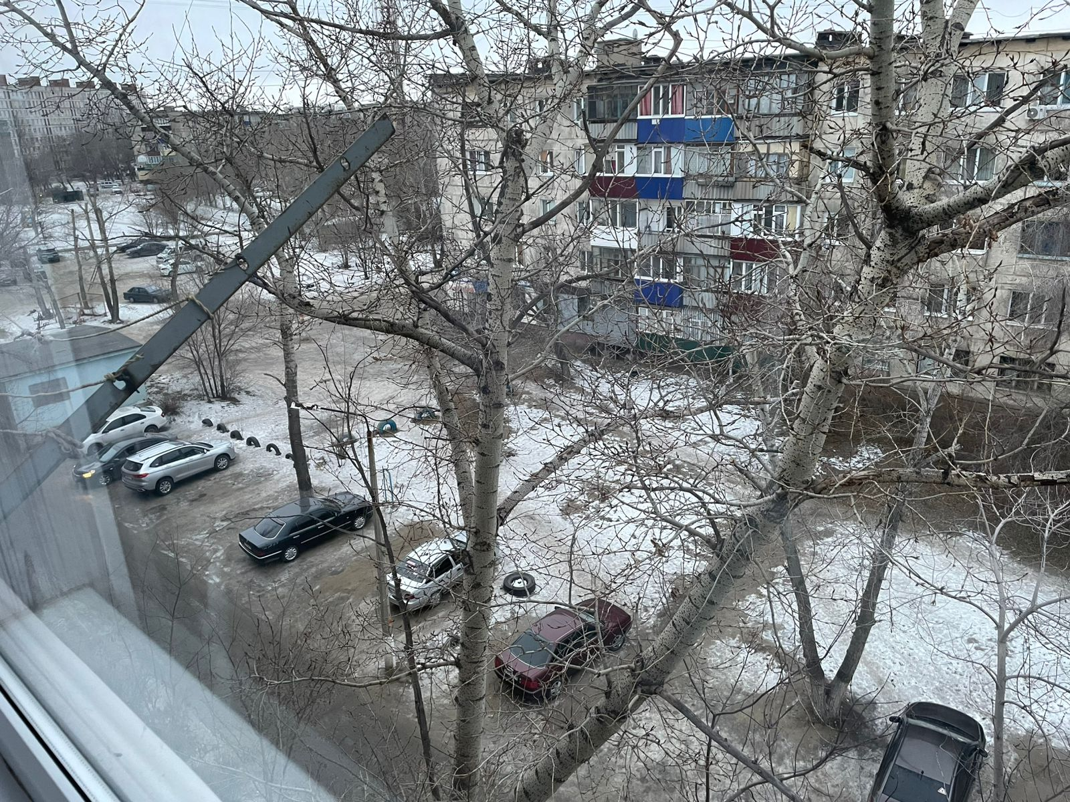

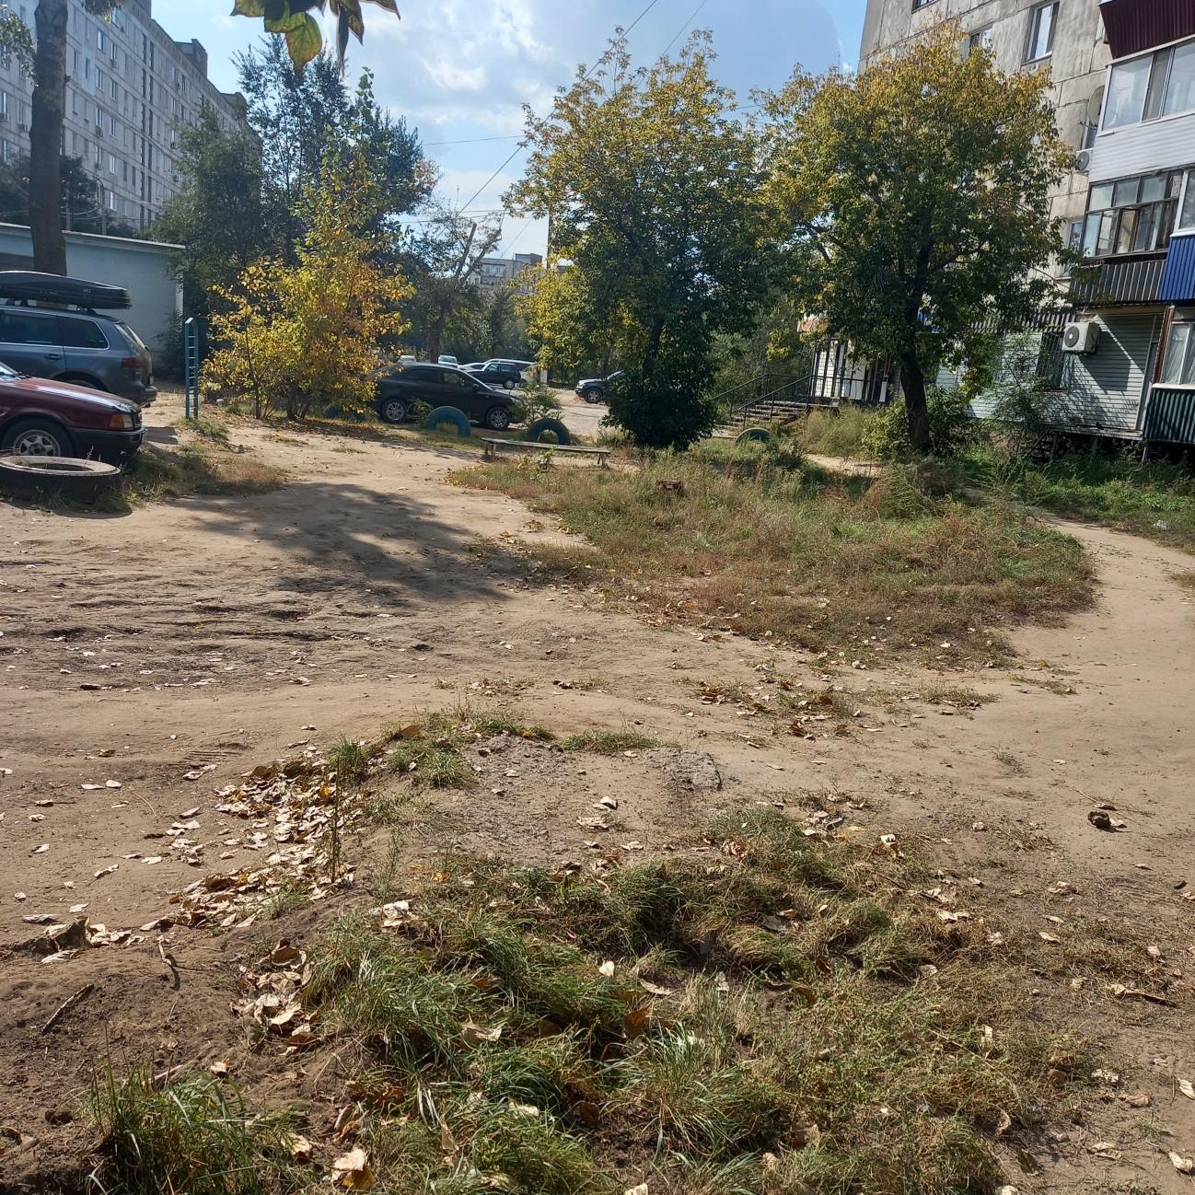

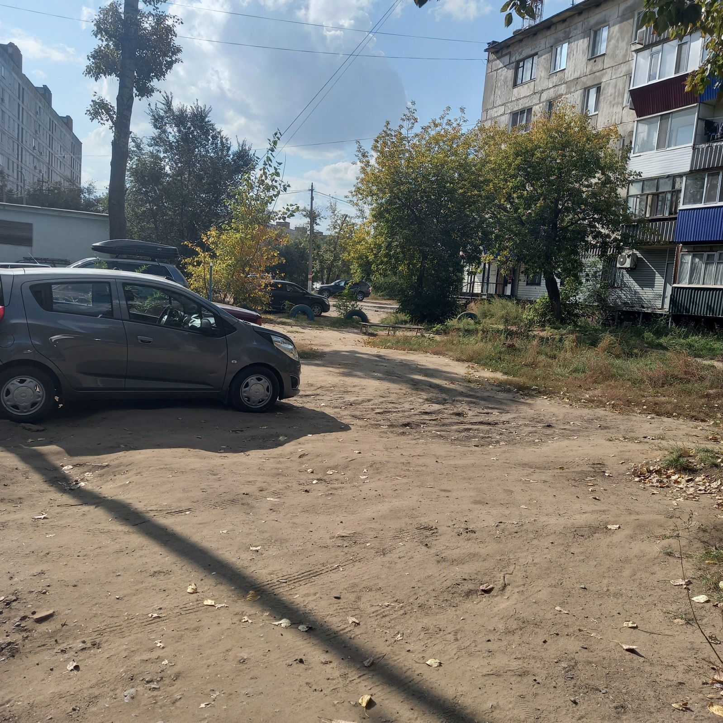

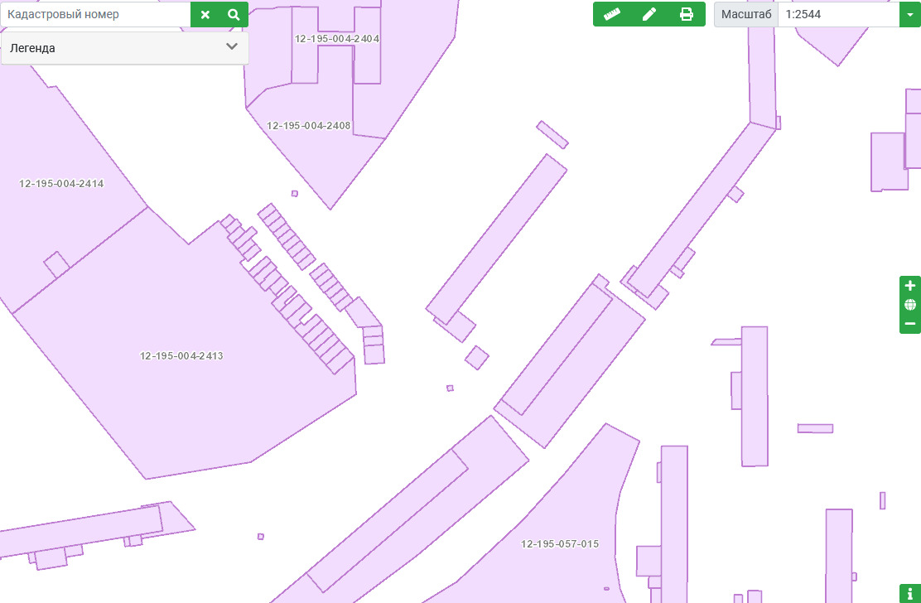

Технический проект «Приобретение и установка детской спортивной площадки по адресу: город Рудный, ул. П. Корчагина д. 86»



Технический проект: «Детская площадка ул. П. Корчагина, 86

|  |  |
| --- | --- |
| 1. Описание и общие характеристики создаваемого объекта общественной инфраструктуры | Общая площадь размещения инфраструктуры игрового оборудования 160 м2 (20м*8м).  Площадка, располагаемая в пределах дворовой территории по адресу: Корчагина, 86, сейчас никак полезно не используется. В тоже время, детям нашего дома совершенно негде играть. Именно поэтому мы - жители нашего дома решили реализовать проект по установке детской площадки с целью создания современных, комфортных и безопасных условий для развития детей младшего и школьного возраста. Для реализации проекта планируется закупить и установить качели, горку, карусели, песочницу и другое. |

2. Расчет ориентировочной стоимости реализации проекта

**Формула расчета итоговой стоимости проекта**

Общая сумма расходов по пунктам 1-5 + 10% от общей суммы расходов по пунктам 1-5 = итоговая общая стоимость проекта

**Проверка**

Дополнительные работы и затраты (резерв-прочие)должен составлять не менее 8% от итоговой стоимости проекта, но не более 1 000 000 тенге.

|  |  |  |  |  |  |  |  |
| --- | --- | --- | --- | --- | --- | --- | --- |
| **№** | **Наименование вида материала, оборудования, работ** | **Характеристики (функциональные, технические, качественные эксплуатационные)** | **Единица измерения** | **Количество, объем единицы** | **Стоимость единицы., тыс. тенге** | **Ссылка на источник, подтверждающий стоимость единицы или комплекса единиц** | **Общая стоимость, тыс. тенге,** |
| **1** | **Раздел 1. Подготовительные, земляные и общестроительные работы** | | | | | | |
| 1.1 | Материалы (*Приобретение общестроительных материалов, тары, инструмента для общестроительных работы, включая коммуникации)* | | | | | | |
| 1.1.1 | Камень бортовой тротуарный ГОСТ 6665-91 (поребрик) |  | м | 56 | 1655,4 |  | 92 710 |

|  |  |  |  |  |  |  |  |
| --- | --- | --- | --- | --- | --- | --- | --- |
| 1.1.2 | Прослойка из нетканого синтетического материала (НСМ) сплошная/геотекстиль |  | м2 | 200 | 300 |  | 60000 |

|  |  |  |  |  |  |  |  |  |  |  |  |  |  |
| --- | --- | --- | --- | --- | --- | --- | --- | --- | --- | --- | --- | --- | --- |
| 1.1.3 | Слои оснований подстилающие и выравнивающие из песка. |  | | м3 | | 19 | 2471 | |  | | | 46950 | |
| 1.1.4 | Слои оснований подстилающие и выравнивающие из щебня 40-80 мм. |  | | м3 | | 21 | 6891 | |  | | | 144720 | |
| 1.1.5 | Смеси асфальтобетонные горячие плотные мелкозернистые СТ РК 1225-2019 типа В, марки I |  | | т | | 17,54 | 29244 | |  | | | 512 940 | |
| 1.1.6 | Покрытие из искусственной травы монофиламентной, высота ворса h-40 мм (без учета работ по подготовке основания), с  1.доставкой изделия на площадку (учтено расстояние - 30 км).  2. Устройством по подготовленному основанию подкладочной сплошной прослойки из геотекстиля.  3. Укладкой рулонов искусственной травы.  4. Склеиванием швов.  5. Врезкой разметки.  6. Засыпкой слоя наполнителя (резиновая крошка).  7. Расчесывание поля. |  | | м2 | | 160 | 3931 | |  | | | 628960 | |
| 1.2 | Транспорт (*Затраты на транспорт, хранение, погрузку и выгрузку общестроительных материалов, тары, инструмента для общестроительных работы, включая коммуникации)* | | | | | | | | | | | | |
| 1.2.1 |  |  | |  | |  |  | |  | | |  | |
| 1.2.2 |  |  | |  | |  |  | |  | | |  | |
| 1.3 | Демонтаж (*Удаление устаревших конструкций, ветхих сооружений (необходимо решение собственника, например Акимат, о возможности демонтажа))* | | | | | | | | | | | | |
| 1.3.1 |  |  | |  | |  |  | |  | | |  | |
| 1.3.2 |  |  | |  | |  |  | |  | | |  | |
| 1.4 | Вывоз мусора (*Необходимо учесть возможность сдачи на металлолом*) | | | | | | | | | | | | |
| 1.4.1 |  |  | |  | |  |  | |  | | |  | |
| 1.4.2 |  |  | |  | |  |  | |  | | |  | |
| 1.5 | Перенос/подключение коммуникаций (*Санитарно-технические работы, сооружение линий электропередачи, связи, теплоснабжения и газоснабжения, канализации, водоснабжения*) | | | | | | | | | | | | |
| 1.5.1 |  |  | |  | |  |  | |  | | |  | |
| 1.5.2 |  |  | |  | |  |  | |  | | |  | |
| 1.6 | Общестроительные работы (*Планировка территории, возведение, расширение, монтаж пандусов, бордюр, брусчатки, типовых строительных конструкций, зданий и сооружений, работы по возведению фундаментов и опорных конструкций под оборудование, дорожные работы, работы по благоустройству*) | | | | | | | | | | | | |
| 1.6.1 | Площади. Планировка бульдозерами мощностью 79 кВт (108 л с) |  | | м2 | | 160 | 4,48 | |  | | | 720 | |
| 1.6.2 | Грунты 2 группы в карьерах. Разработка с погрузкой на автомобили-самосвалы экскаваторами "Обратная лопата" с ковшом вместимостью 1 м3 |  | | м3 грунта | | 21,6 | 357 | |  | | | 7 712 | |
| 1.6.3 | Перевозка строительных грузов бортовыми автомобилями в населенных пунктах. Грузоподъемность свыше 10 т. Расстояние перевозки 5 км |  | | т·км | | 108 | 194 | |  | | | 20 952 | |
| 1.6.4 | Камни бортовые бетонные. Установка при других видах покрытий / поребрик |  | | м | | 56 | 5883,4 | |  | | | 329 470 | |
| 1.6.5 | Слои оснований подстилающие и выравнивающие из песка. Устройство |  | | м3 | | 160 | 763 | |  | | | 122080 | |
| 1.6.6 | Слои оснований подстилающие и выравнивающие из щебня 40-80. Устройство |  | | м3 | | 160 | 2337 | |  | | | 373920 | |
| 1.6.7 | Покрытия толщиной 4 см из горячих асфальтобетонных смесей плотных мелкозернистых АБВ, плотность каменных материалов 2,5-2,9 т/м3. Устройство |  | м2 | | 160 | | | 555,52 | |  | | | 88 890 |
| 1.6.8 | Покрытия толщиной 4 см из горячих асфальтобетонных смесей. Устройство. Добавлять на каждые 0,5 см изменения толщины покрытия к нормам 1127-0602-0301 |  | | м2 | | 160 | 21,28 | |  | | | 3410 | |
| 1.6.9 | Покрытие из искусственной травы монофиламентной, высота ворса h-40 мм (без учета работ по подготовке основания), с  1.доставкой изделия на площадку (учтено расстояние - 30 км).  2. Устройством по подготовленному основанию подкладочной сплошной прослойки из геотекстиля.  3. Укладкой рулонов искусственной травы.  4. Склеиванием швов.  5. Врезкой разметки.  6. Засыпкой слоя наполнителя (резиновая крошка).  8. Расчесывание поля. |  | | м2 | | 160 | 3692 | |  | | | 590720 | |
| **Итого по разделу 1** (Сумма 1.1-1.6) | |  | | | | | | | | | **3024754** | | | |
| **2** | **Раздел 2. Приобретение (изготовление) оборудования** | | | | | | | | | | | | | | |
| 2.1 | Оборудование (*Приобретение специального оборудования или изготовление устройств, художественных композиций, экспонатов)* | | | | | | | | | | | | | | |
| 2.1.1 | Качели М2 (красный) | ИО 12.М.03.04.03-01  3115х1460х2070 | | шт | | 1 | 401200 | | ТОО «BATR.KZ» | | | 401200 | | | |
| 2.1.2 | Качель-балансир со спинкой | ИО 21.М.01.01-П.01  2500х400х770 | | комплект | | 1 | 178800 | | ТОО «BATR.KZ» | | | 178800 | | | |
| 2.1.3 | Карусель с рулем | ИО 30.01.04-П  D=1600 H=700 | | комплект | | 1 | 434600 | | ТОО «BATR.KZ» | | | 434600 | | | |
| 2.1.4 | Песочница с  навесом – Ромашка (снежная королева) | ИО 5.01.16-02  1615х1615х1410 | | комплект | | 1 | 339500 | | ТОО «BATR.KZ» | | | 339500 | | | |
| 2.1.5 | ДИК Замок (пиксель)  горка Н 1500 | ДИК 2.18.01-03 5730х4930х3960 | | комплект | | 1 | 2 988 600 | | ТОО «BATR.KZ» | | | 2 988 600 | | | |
| 2.1.6 | Домик мини 2 | МФ 10.01.11  1950х1680х1720 | | комплект | | 1 | 603400 | | ТОО «BATR.KZ» | | | 603400 | | | |
| 2.1.7 | Скамья (темный  дуб) (под анкера) | МФ 42.02.02  1500х780х845 | | комплект | | 2 | 276500 | | ТОО «BATR.KZ» | | | 553000 | | | |
| 2.1.8 | Урна  прямоугольная | МФ 50.01.02-01  235х370х660 | | комплект | | 1 | 48400 | | ТОО «BATR.KZ» | | | 48400 | | | |
| 2.1.9 | Ограждение тип 6  H-500 | МФ 95.6.01  секция 2000х40х500 | | комплект | | 27 | 42700 | | ТОО «BATR.KZ» | | | 1 152 900 | | | |
| 2.2 | Монтажные работы (*Все работы по монтажу оборудования за исключением устройства оснований и фундаментов под оборудование, и т.п. по п. 2*) | | | | | | | | | | | | | | |
| 2.2.2 | МАФы с пунктов 2.1.1 – 2.1.9 | 5 557 500 | | комплект/шт | | 9 | 1 201 380 | | По данным ТОО «BATR.KZ» установка выбранных МАФов составляет 20% от стоимости | | | 1 342 080 | | | |
| **Итого по разделу 2** (Сумма 2.1-2.2) | |  | | | | | | | | | **8 042 480** | | | |
| **3** | **Раздел 3. Озеленение территории** | | | | | | | | | | | | | | |
| 3.1 | Посадочный материал (*Приобретение посадочного материала, грунта, других необходимых элементов для озеленения. Ссылки на источник информации о ценах*) | | | | | | | | | | | | | | |
| 3.2 | Работы по озеленению (*Стоимость работ по озеленению территорий, планировке участка, контроль приживаемости и т.п.*) | | | | | | | | | | | | | | |
| **Итого по разделу 3** (Сумма 3.1-3.2) | |  | | | | | | | | |  | | | |
| **4** | **Раздел 4. Сопутствующие работы и затраты** | | | | | | | | | | | | | | |
| 4.1 | Охрана строящегося объекта (*Приобретение и работы по установке ограждений, освещения и указателей, физической охране*) | | | | | | | | | | | | | | |
| 4.2 | Экспертиза (*Затраты на проведение экспертизы и согласование с ресурсонабжающими организациями. Специализированными учреждениями культуры, образования и др*.) | | | | | | | | | | | | | | |
| 4.3 | Информационные стенды (*Разработка, изготовление и установка информационных указателей об объекте*) | | | | | | | | | | | | | | |
| **Итого по разделу 4** (Сумма 4.1-4.3 | |  | | | | | | | | |  | | | |
| **5** | **Раздел 5. Иные затраты** | | | | | | | | | | | | | | |
| **5.1** | Отдельные работы и затраты, которые не учтены в других разделах в связи со спецификой их проведения оплаты | | | | | | | | | | | | | | |
| **Итого по разделу 5** (Сумма 5.1 ) | |  | | | | | | | | |  | | | |
| **6** | **Итого по разделам**  **1-5** (Сумма по разделам 1-5 | **Раздел 6. Сумма стоимости по разделам 1-5** | | | | | | | | | | **11 067 234** | | | |
| **7** | **Раздел 7. Дополнительные работы и затраты (резерв-прочие)**  (10% от суммы по п.6) | | | | | | | | | | | | | | |
| 7.1 | Подготовка документации | 1) Дефектная ведомость *(При необходимости. Если есть конструкции или элементы, требующие ремонта)*  2) Проект *(Проектно-изыскательские работы. Проект производства работ и альбомы (эскизы) технических решений. При необходимости)*  3) Смета *(Локальный (объектный) сметный расчет, подготовленный для проверки компанией)* | | | | | | | | | | **885 380** | | | |
| 7.2 | Удорожание | Удорожание работ и материалов вследствие естественного роста цен | | | | | | | | | |
| 7.3 | Непредвиденные работы и затраты | Скрытые работы, работы с осложнениями при проведении отдельных работ, ухудшение погодных условий и т.п. | | | | | | | | | |
| **Итого по разделу 7** | |  | | | | | | | | |  | | | |
| **8** | **Всего** (Сумма по разделам 1–7) |  | | | | | | | | | | **11 952 614** | | | |
| **9** | **Проверка** (сумма раздела 7 должна составлять не менее 8% от суммы по п.8, но не более 1 000 000 тенге) | 11 067 234 – 8% = 885 380 | | | | | | | | | | | | | |

Справочно: Работы, которые могут быть выполнены самостоятельно силами команд исключены из п.___ и оценены в сумме_____

Копии документов, заверенные представителем акимата района или другим уполномоченным в установленном порядке должностным лицом, подтверждающие право государственной собственности на объект общественной инфраструктуры

Место размещения объекта согласовано с ГУ «Рудненский городской отдел архитектуры и градостроительства» и ГУ «Рудненский городской отдел земельных отношений» - земля находиться в государственной собственности.

Документы, подтверждающие стоимость проекта

По 3 коммерческих предложения на каждую позицию из технического проекта



|  |  |  |  |  |  |  |  |  |  |
| --- | --- | --- | --- | --- | --- | --- | --- | --- | --- |
| **Действует от 1.07.2024** | **ПРАЙС ЛИСТ НА УЛИЧНОЕ ИГРОВОЕ ОБОРУДОВАНИЕ, ВОРКАУТ, УЛИЧНЫЕ ТРЕНАЖЕРЫ** | | | | | | | | |
| **КАЧЕЛИ** |  |  |  |  |  |  |  |  |  |
| ***изображение*** | ***новый артикул*** | ***наименование*** | ***габариты*** | ***зона безопасности*** | ***Вес , кг*** | ***Объём куб.м*** | ***Высота падения,м м*** | ***Цена*** | ***возраст пользовате ля от … до... лет*** |
|  | ИО 12.М.03.04.03-01 | Качели М2 (красный) | 3115х1460х2070 | 3200х7000 | 60,30 |  | 1168 | **401 200** | от 1 |
| **КАЧАЛКИ-БАЛАНСИРЫ** |  |  |  |  |  |  |  |  |  |
|  | ИО 21.М.01.01-П.01 | Качалка-балансир Со спинкой | 2500х400х770 | 4500*2400 | 38,50 | 0,53 | 750 | **178 800** | 4-8 |
| **КАРУСЕЛИ** | | | | | | | |  |  |
|  | ИО 30.01.04-П | Карусель с рулем | D=1600 H=700 | D=5600 | 97,00 | 1,22 | 415 | **434 600** | 3-12 |
| **Горки** | | | | | | |  |  |  |

|  |  |  |  |  |  |  |  |  |  |
| --- | --- | --- | --- | --- | --- | --- | --- | --- | --- |
| **ПЕСОЧНИЦЫ** | | | | | | |  |  |  |
|  | ИО 5.01.16-02 | Песочница Ромашка (снежная королева) | 1615х1615х1410 | 2615х2615 | 65,40 |  | 420 | **339 500** | от 2 лет |
| **ДЕТСКИЕ КОМПЛЕКСЫ** | | | | | | |  |  |  |
|  | **ДИК 2.18.01-03** | Замок (пиксель) горка Н 1500 | 5730х4930х3960 | 8730х7930 | 584,50 |  | 1500 | **2 988 600** | 5-12 |
| Домики 10 | | | | | | |  |  |  |
|  | МФ 10.01.11 | Домик мини 2 | 1950х1680х1720 | 2950х2680 | 119,69 | 0,19 | 120 | **603 400** | 2-14 |
| **скамьи для взрослых** | | | | | | |  |  |  |
|  | **МФ 42.02.02** | Скамья (темный дуб) (под анкера) | 1500х780х845 | 2500х1780 | 51,30 |  | 475 | **276 500** |  |
|  | МФ 50.01.02-01 | Урна прямоугольная | 235х370х660 |  | 9,20 | 0,05 | 0 | **48 400** |  |
|  | МФ 95.6.01 | Ограждение тип 6 H-500 | секция 2000х40х500 | за секцию | 15,24 | 0,02 | 0 | **42 700** |  |

Согласие с ограничением ответственности

Я, Бутакова Мадина Замировна, выражаю свое согласие, с тем, что качество проекта «Tugan qala» зависит от проектной команды в первую очередь, а возможность его реализации – от результатов голосования.



Эскизы (рисунки), характеризующие внешний вид и функциональность объекта

